Министерство сельского хозяйства Российской Федерации

Департамент научно-технологической политики и образования

ФГБУ «Сибирская государственная зональная машиноиспытательная станция»

Протокол испытаний

№ 12-1-2013 (5020252)

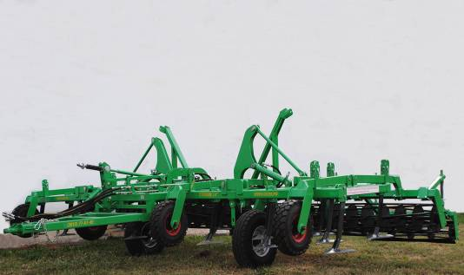

Культиватор «Степняк-7,4»

Изготовитель | Адрес
ФГУП «Омский экспериментальный завод» Российской академии сельскохозяйственных наук | Россия, 644012, г. Омск,  пр. Королева, 32

Результаты испытаний (краткие)
Культиватор «Степняк-7,4»
Назначение |  | Предназначен для обработки паров, предпосевной обработки почвы под яровые и озимые культуры, обработки полей после высокостебельных пропашных культур и трав, а также осенней обработки стерневых полей
Качество работы:
- гребнистость поверхности почвы (высота гребней), см |  | 4,7
- глубина обработки, см |  | 7,0
- забивание и залипание рабочих органов |  | Не наблюдалось
Производительность |  | На предпосевной обработке почвы -7,63 га за час основного времени
Условия эксплуатации:
- навеска (присоединение)на трактор (способ агрегатирования) |  | Жесткое прицепное устройство с проушиной для присоединения к навесной системе трактора
- перевод в рабочее и транспортное положение |  | Гидросистемой трактора
- настройка рабочих органов |  | Требуемая глубина обработки достигается переустановкой фиксирующих штырей в отверстиях кронштейнов над брусьями опорных колес и над тягами пластинчатых катков
- время подготовки машины к работе (навески) |  | 0,07 чел.-ч
Агрегатирование |  | Тракторы класса 5
Трудоемкость ежесменного ТО |  | 0,08 чел.-ч
Эксплуатационная надежность |  | Хорошая
Удобство управления |  | Удобно
Безопасность выполнения работ |  | Обеспечена
Техническая характеристика
Показатели |  | Численные значения
Габаритные размеры в рабочем положении, мм:
- длина |  | 5300
- ширина |  | 7460
- высота |  | 1760
Конструкционная ширина захвата, м |  | 7,45
Рабочая скорость, км/ч |  | 9,8-10,5
Пределы регулирования рабочих органов по глубине обработки, см |  | 6-18
Тип рабочего органа |  | Стрельчатая лапа
Ширина захвата рабочего органа, мм |  | 410
Количество рядов по ходу движения, шт |  | 3
Расстояние между рядами, мм |  | 800
Количество рабочих органов, шт. |  | 21
Опорные катки:
- тип |  | Прутковый
- количество, шт |  | 4
- диаметр катков, мм |  | 400
Прикатывающие катки:
- тип |  | Пластинчатый
- количество, шт |  | 5
- диаметр катков, мм |  | 300
Результаты испытаний
Качество работы | Показатели качества работы культиватора определялись на предпосевной обработке почвы.  При этом получены следующие результаты испытаний:  - средняя глубина обработки составила 7 см (по ТУ –  6-18 см);  - забивание и залипание рабочих органов не наблюдалось
Производительность | Культиватор использовался на предпосевной обработке почвы на глубину 7 см при рабочей скорости движения 10,5 км/ч и рабочей ширине захвата 7,27 м. При этом получена производительность за 1 час сменного времени 5,45 га. Удельный расход топлива составил 5,7 кг/га. Коэффициент надежности технологического процессе равен 1,0
Безопасность  движения | Культиватор предназначен только для работы в поле и выход на дороги общего пользования является исключением. Транспортная габаритная ширина культиватора – 4630 мм, высота – 3360 мм.  Транспортная скорость движения – до 20 км/ч. Дорожный просвет – 300 мм

Техническое  обслуживание | В инструкции по эксплуатации достаточно информации о техническом обслуживании машины. Предусмотрено три вида технического обслуживания: ежесменное, периодическое и сезонное. Трудоемкость ежесменного ТО составила 0,08 чел.-ч
Заключение по результатам испытаний
Культиватор «Степняк-7,4» соответствует требованиям ТУ и НД по показателям назначения, надежности и безопасности
Испытания проведены: |  | ФГБУ «Сибирская государственная зональная машиноиспытательная станция»  646811, Омская обл., Таврический р-н,  с. Сосновское, ул. Улыбина, 8
Испытания провёл: |  | Катбин Б.Б.
Источник информации: |  | Протокол испытаний № 12-1-2013 (5020252) от 3 июля 2013 года

